2023.11.24

数据库、服务器、首页、登录页、注册页的搭建，未设置路由守卫和完善导航栏

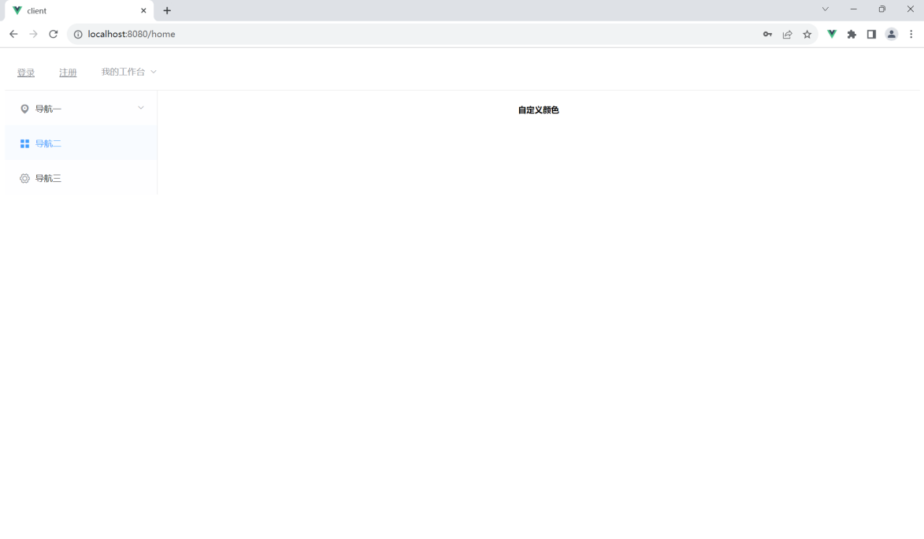

首页

2023.11.25

设置了路由守卫，增加了注册表单校验规则和404界面，确定了导航栏各个模块，完善了注册登陆界面，注册登录功能基本实现。

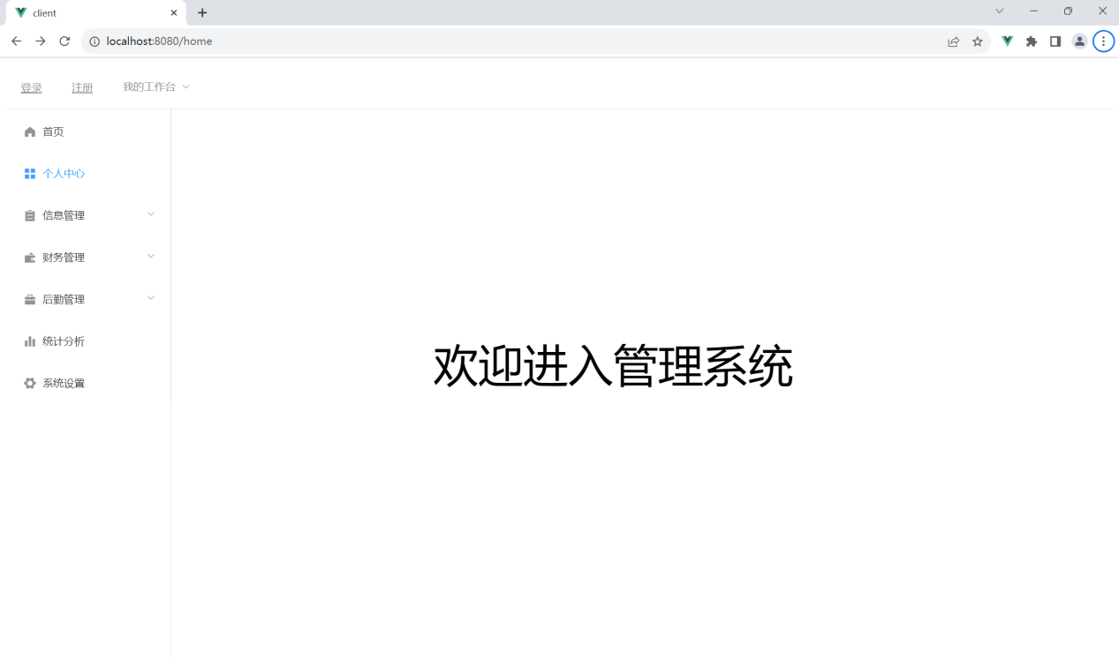

首页

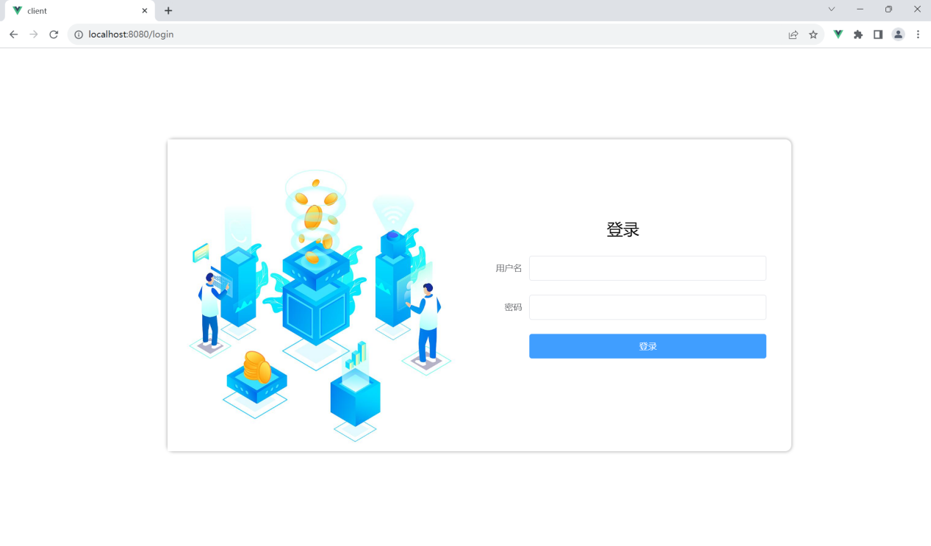

登录界面

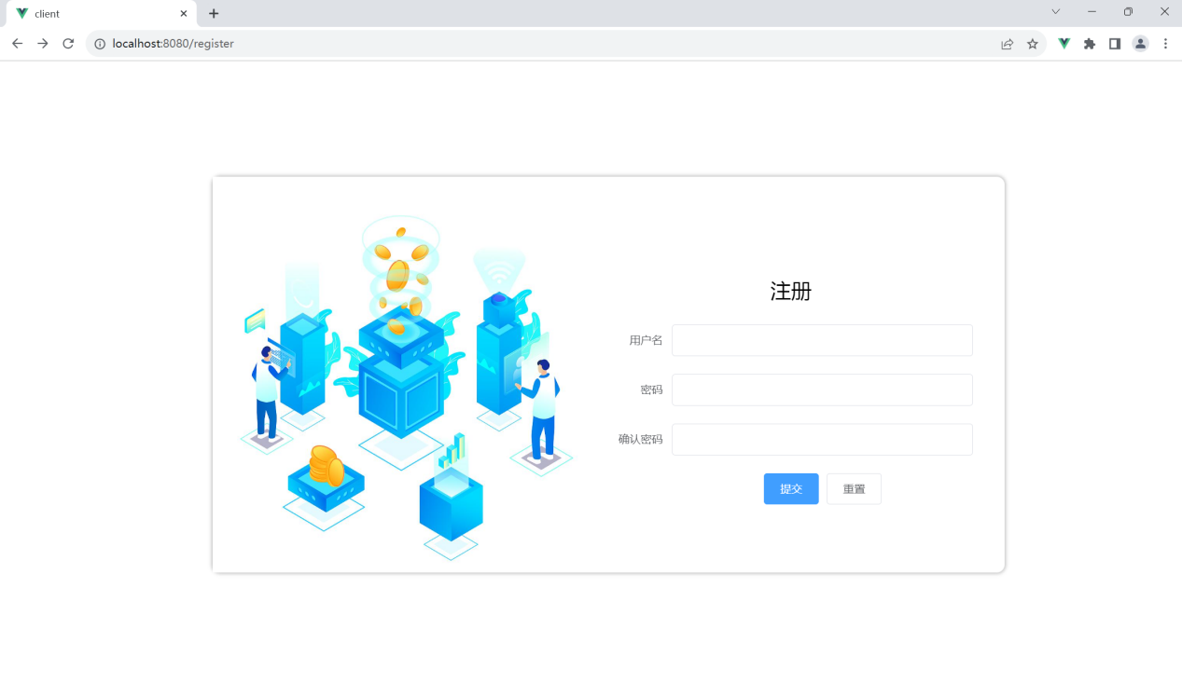

注册界面

2023.11.26

调整了各个页面的样式，使样式代码更有序；增加了头部导航栏，并为侧边导航栏增加了折叠功能；修改了清空路由守卫后再次登录时浏览器崩溃问题；调整了登录注册页面样式；增加了代码注释；完善了404界面

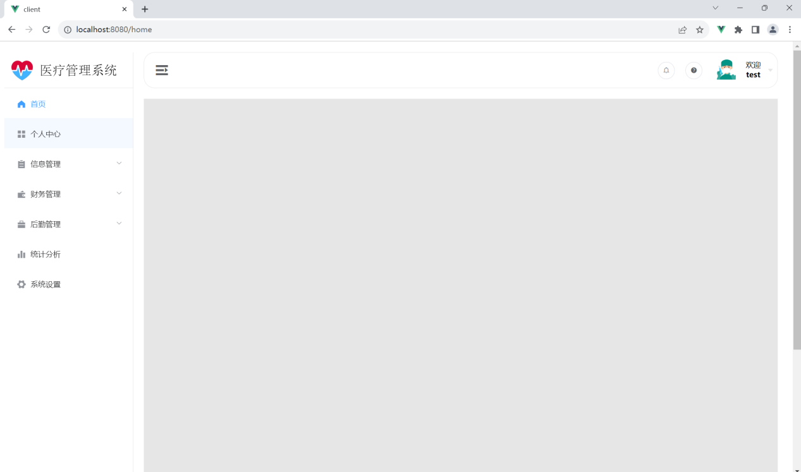

首页

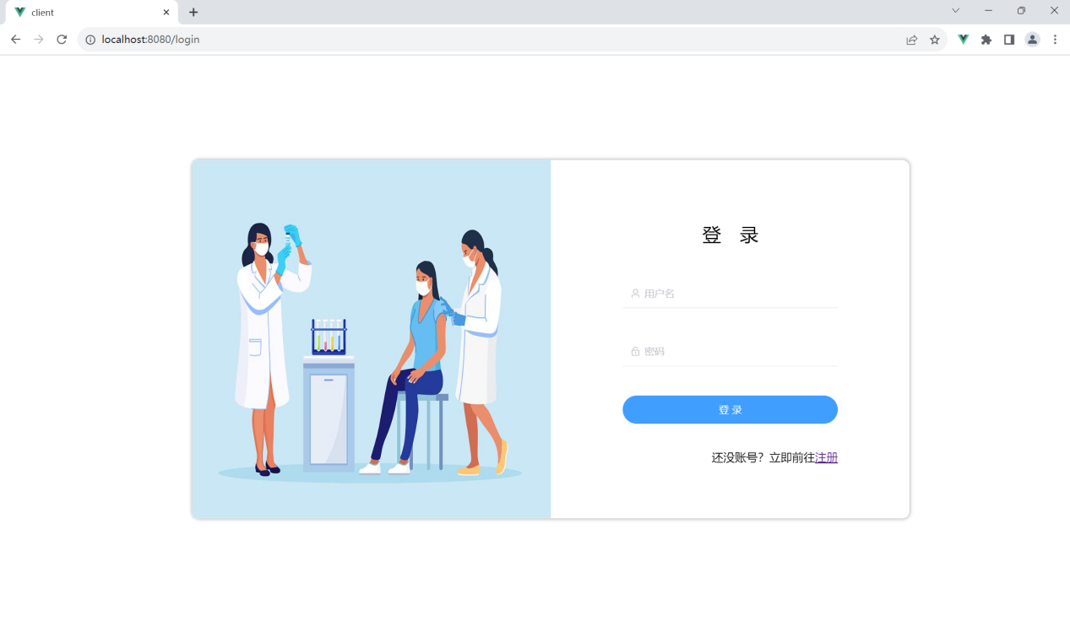

登录界面

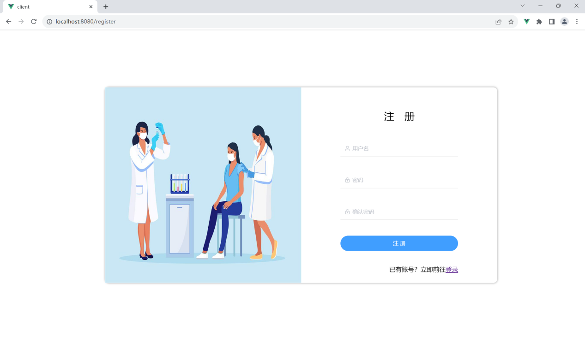

注册界面

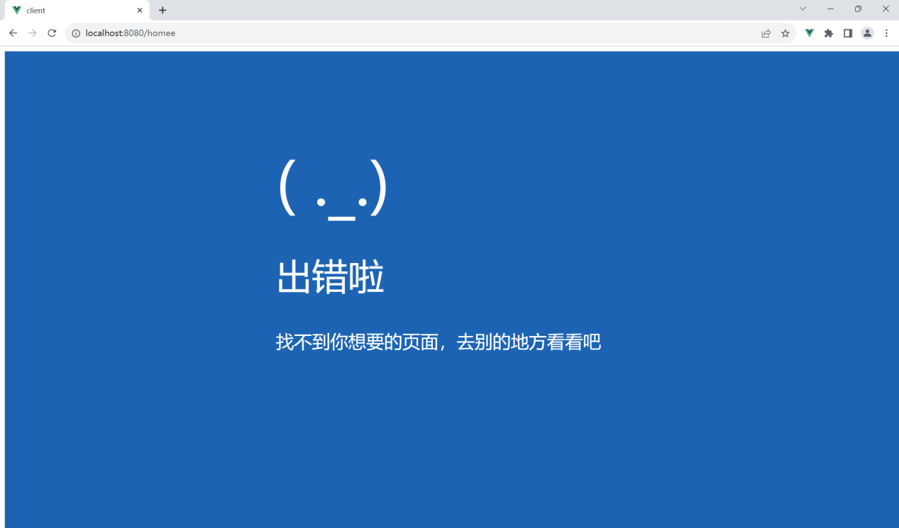

404界面

2023.11.27

修改各种样式的bug，如导航栏颜色无法铺满，背景颜色无法铺满，边距问题等等；然后美化并完成了首页界面，但是还无法实现数据的动态显示，如登录时间、头像和身份；修改了项目结构，把页面和复用的组件分开；修改了样式命名，使代码更规范；搭建完所有模块的基本页面并实现导航栏路由跳转，但没有实现动态面包屑；

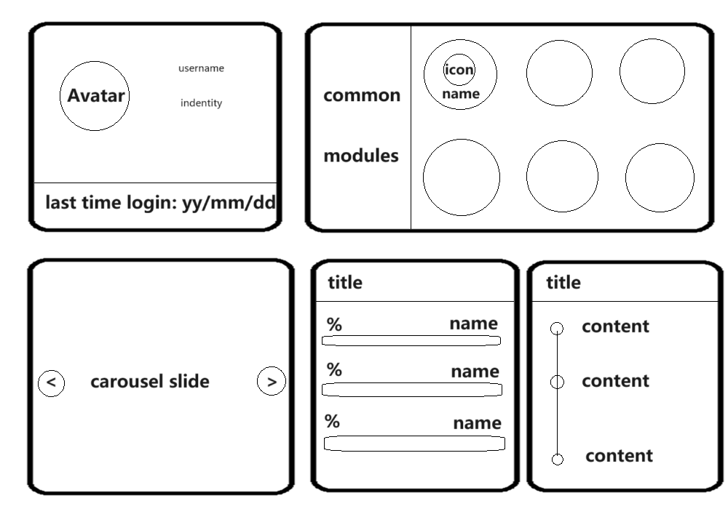

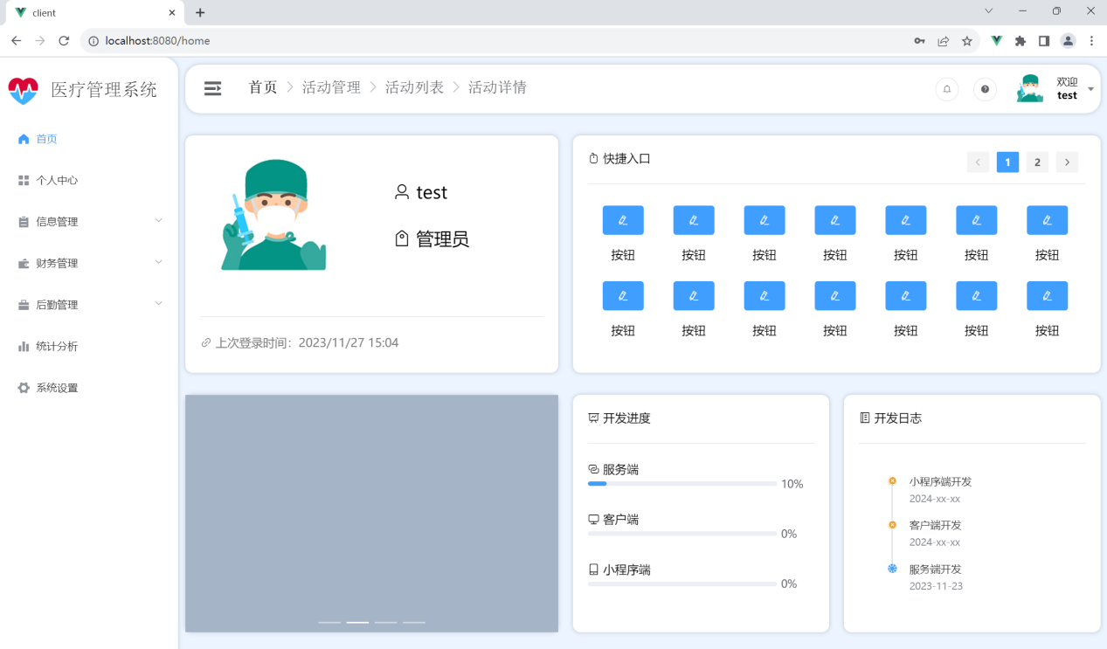

首页

2023.11.28

修改了路由配置，完成了面包屑搭建；将重复组件用v-for遍历，如导航栏和快捷入口，优化了代码结构；取消了导航栏折叠过渡动画，解决文字卡顿问题；完成了快捷入口的搭建；设计了所有模块的数据库；截至目前为止，整个首页搭建完毕，并能实现动态数据展示。

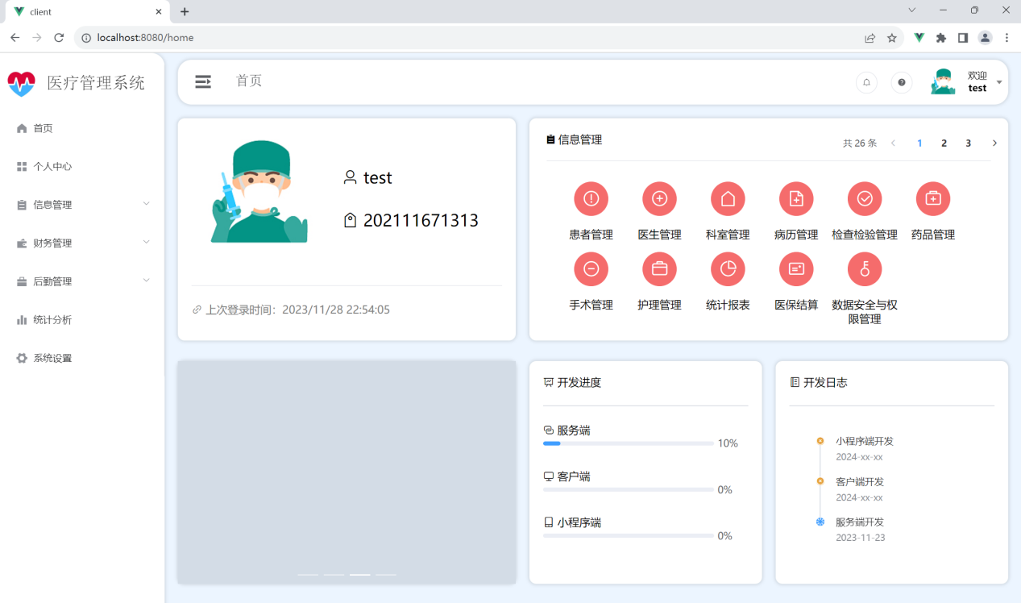

首页

2023.12.1

实现了个人中心模块；调整了localstorage结构，删除了LoginTime，改用在请求时获取整条用户记录，并增加了userInfo的内容；删除了水平导航栏右侧的欢迎信息；优化了数据库结构，删除了不合理的逻辑；搭建了部门表。

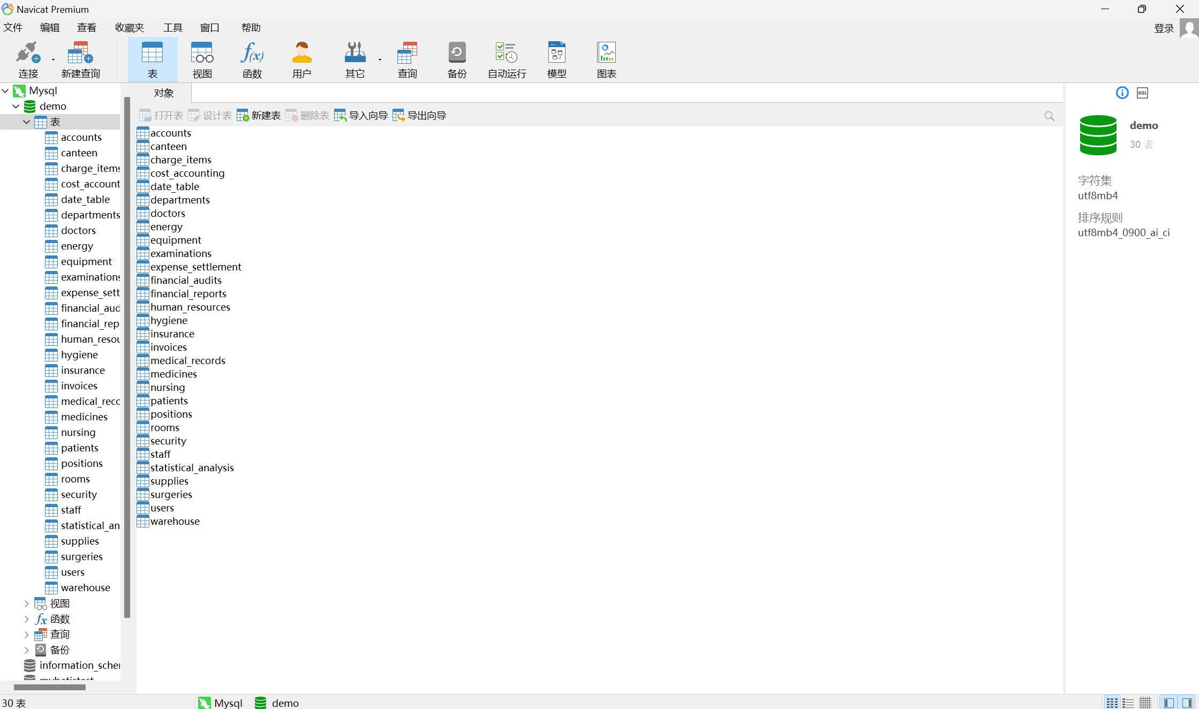

数据库结构

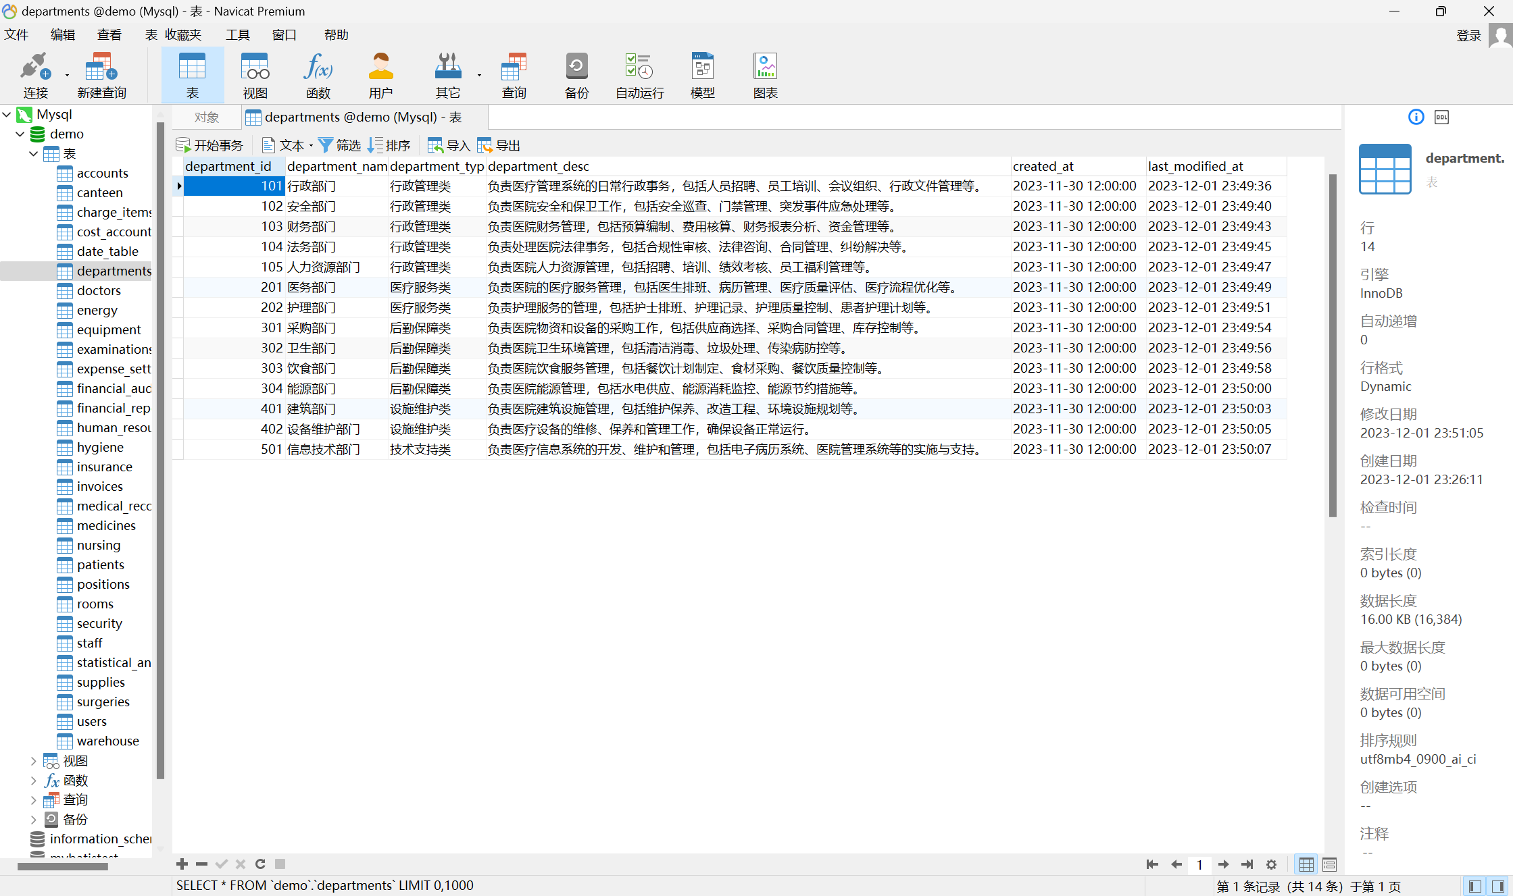部门表

2023.12.2

搭建了职工表，并插入了200条医生职工数据；搭建并完成了职位表；在医生表中新增200条数据；搭建并完成了科室表；完成了医生管理页面，实现了分页功能，但还未实现编辑、删除、筛选和查找功能

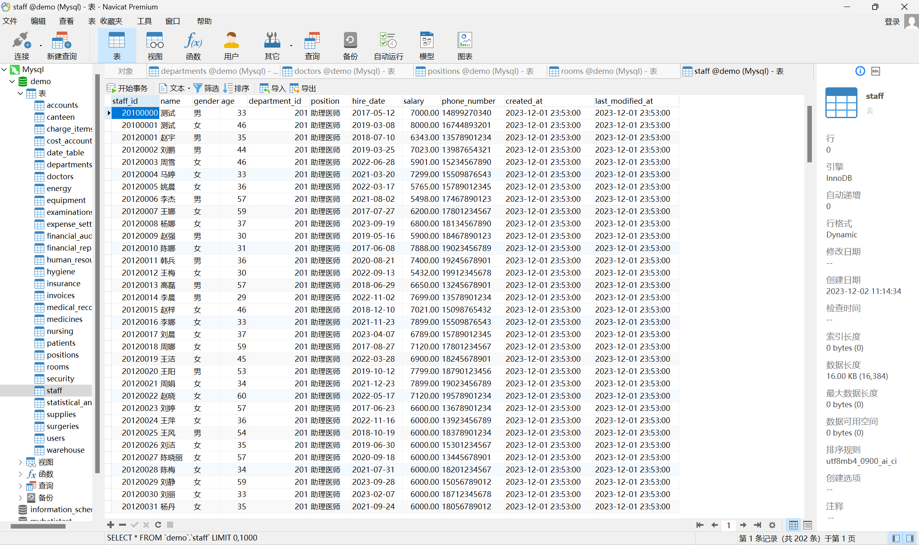

职工表

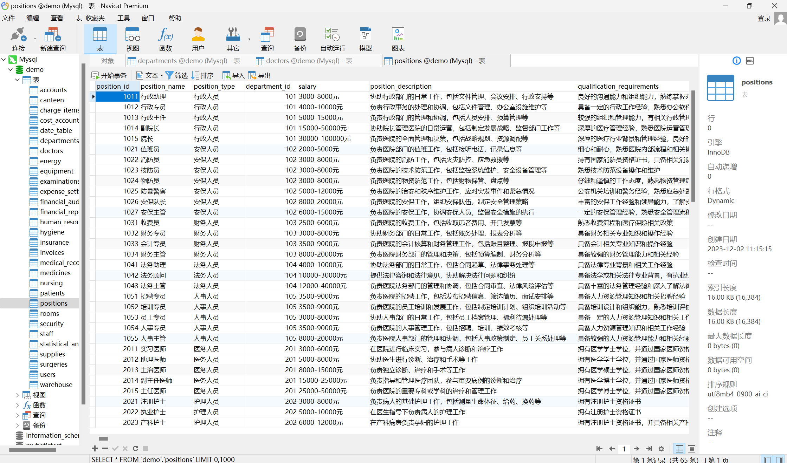

职位表

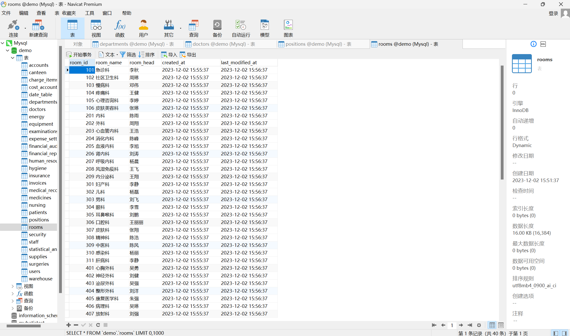

科室表

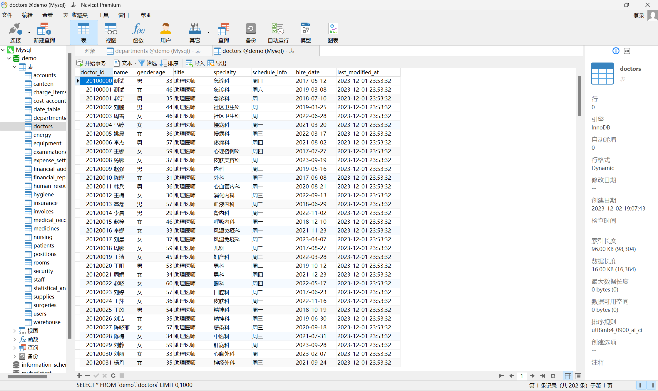

医生表

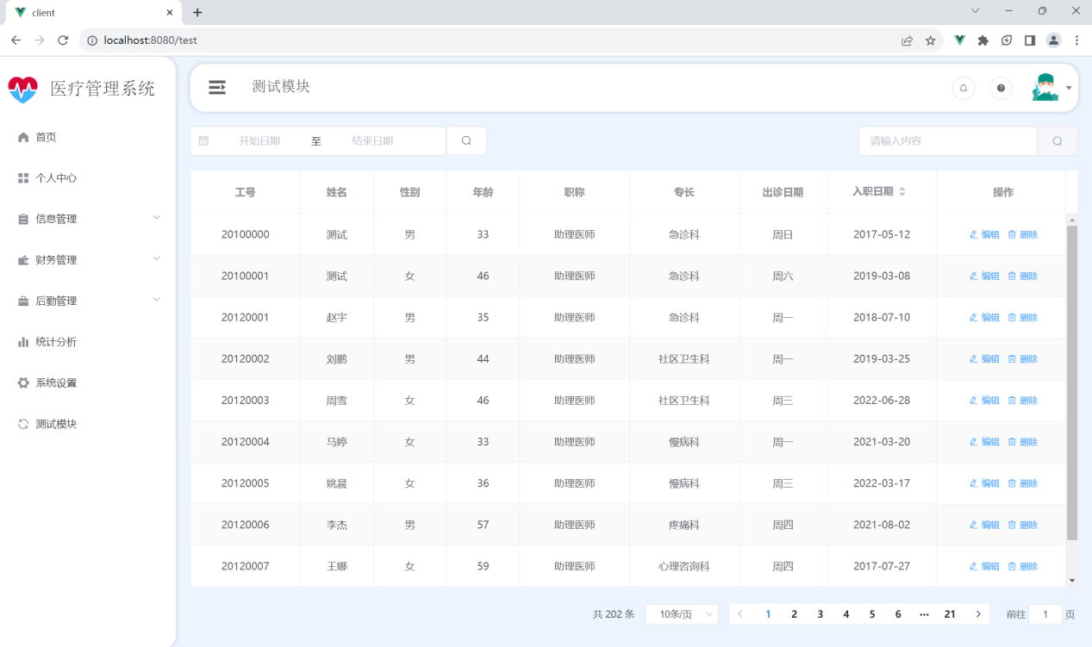

医生界面

2023.12.8

数据库丢失，理由未知，推测为设计商品管理系统时导致崩溃，需要重建

2023.12.10

简单修复了用户表与医生表

2023.12.20

数据库恢复，理由未知，推测为之前未加载，并不是丢失；解决了首页上次登录时间与个人中心登录时间不同步的问题；完成了医生管理模块，并将日期筛选功能替换成新增功能。

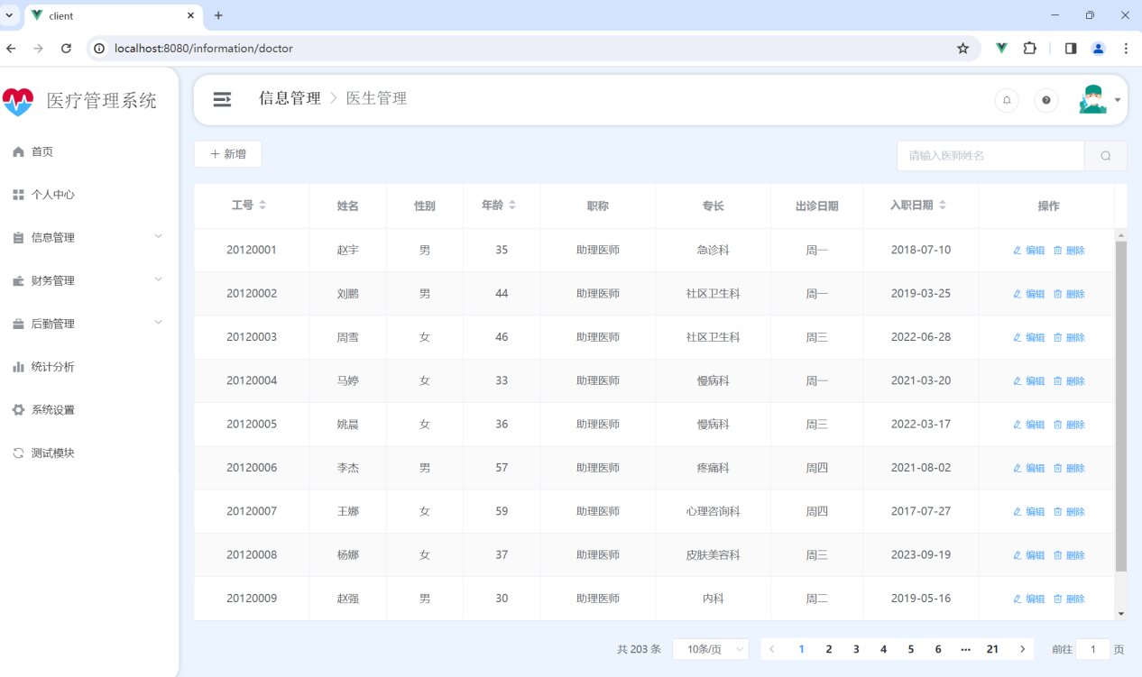

医生界面

2023.12.21

完成了科室管理模块，并将该模块和医生管理模块的添加功能从导航栏移至操作栏；加入了水平导航栏通知鼠标移入摇晃效果，页面载入过渡效果，等动画效果；将垂直导航栏修改为折叠版，修改了面包屑，并在管理页增加了标签页组件；不再为管理模块子选项单独配置路由，并将导航栏组件的子选项data数据分开，新增InformationPage、FinancePage、LogisticsPage等页面储存之前的子选项数据，优化了router和模块页面的结构；给标签页配置了动态数据，新增模块时可以直接复用，优化了代码结构；

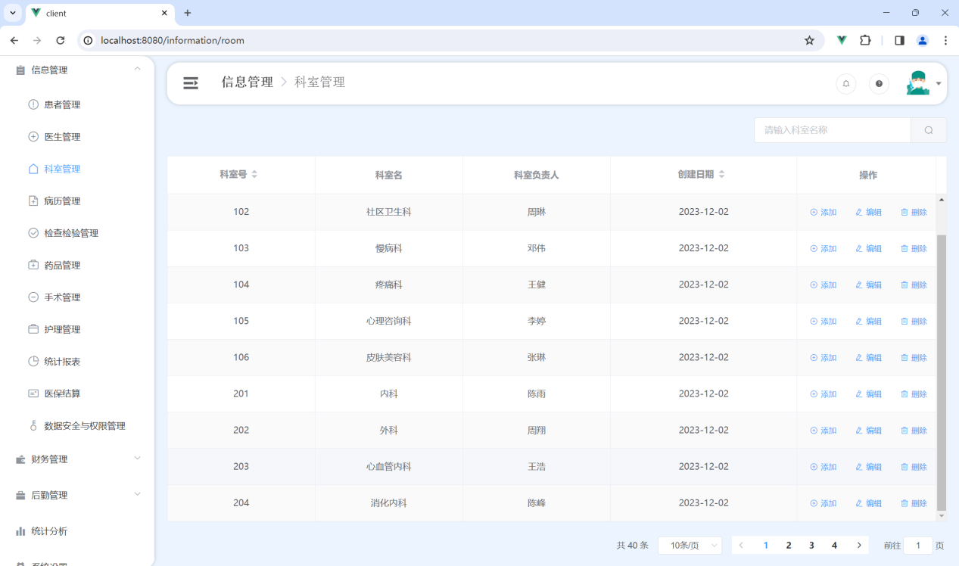

科室界面

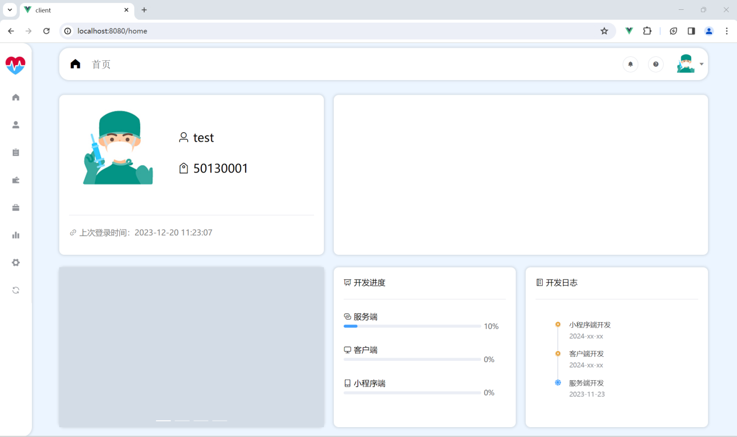

调整后的首页

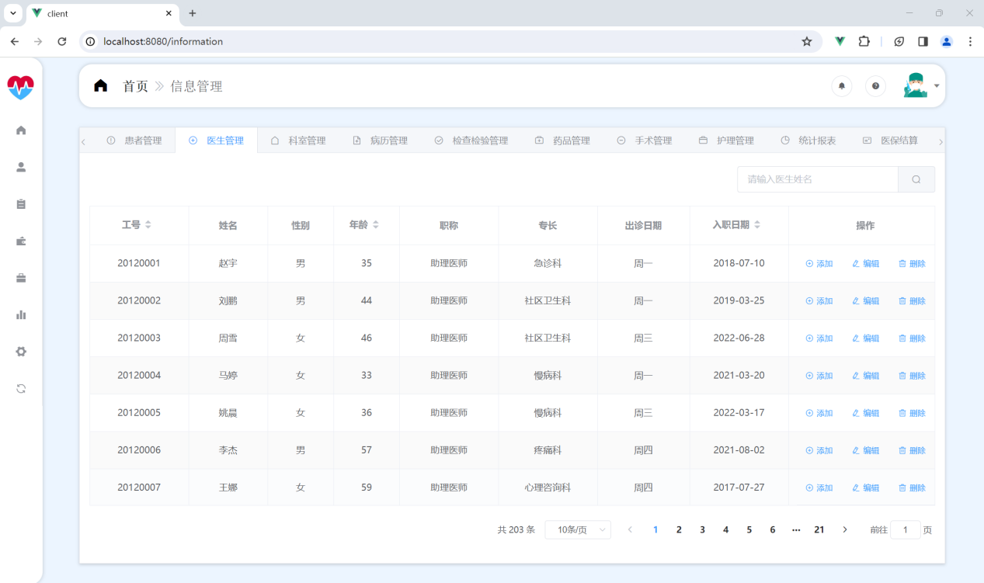

调整后的管理模块

2023.12.22

配置了统一增删查改接口，不再为每个模块单独配置增删查改接口，优化了server的结构；将表格页面封装成组件，可以实现动态展示，方便后续每个模块页面进行复用，优化了模块页面的结构；不再显示日期字段，并将表单输入框统一改为文本框，将数据库首位字段定为id，末两位字段定为创建时间和更新时间。

2023.12.23

加入了element布局容器，将之前自己写的布局删除，并重写了导航栏折叠动画，包括导航栏过渡和折叠按钮，现在可以成功实现顺滑折叠，且不影响布局；用深拷贝解决了编辑时表单和表格数据同时被修改的问题；重新修改了动态表单弹窗，修改了之前只能使用文本框，不能使用单选框、多选框等其它输入框的问题，但也增加了el-form-item和data项的数量，使页面表单数据配置过程变得相对更复杂。之前的动态表单只需提供表单验证规则即可生成动态表单，结构单一，简单快速，但是不适用于表单内有多种数据类型的情况，这样不利于后期项目扩大，修改后的表单虽然配置更繁琐，但是复用性更好，可以应对多种情况，因此删除了原来的动态表单，改用现在的动态表单。

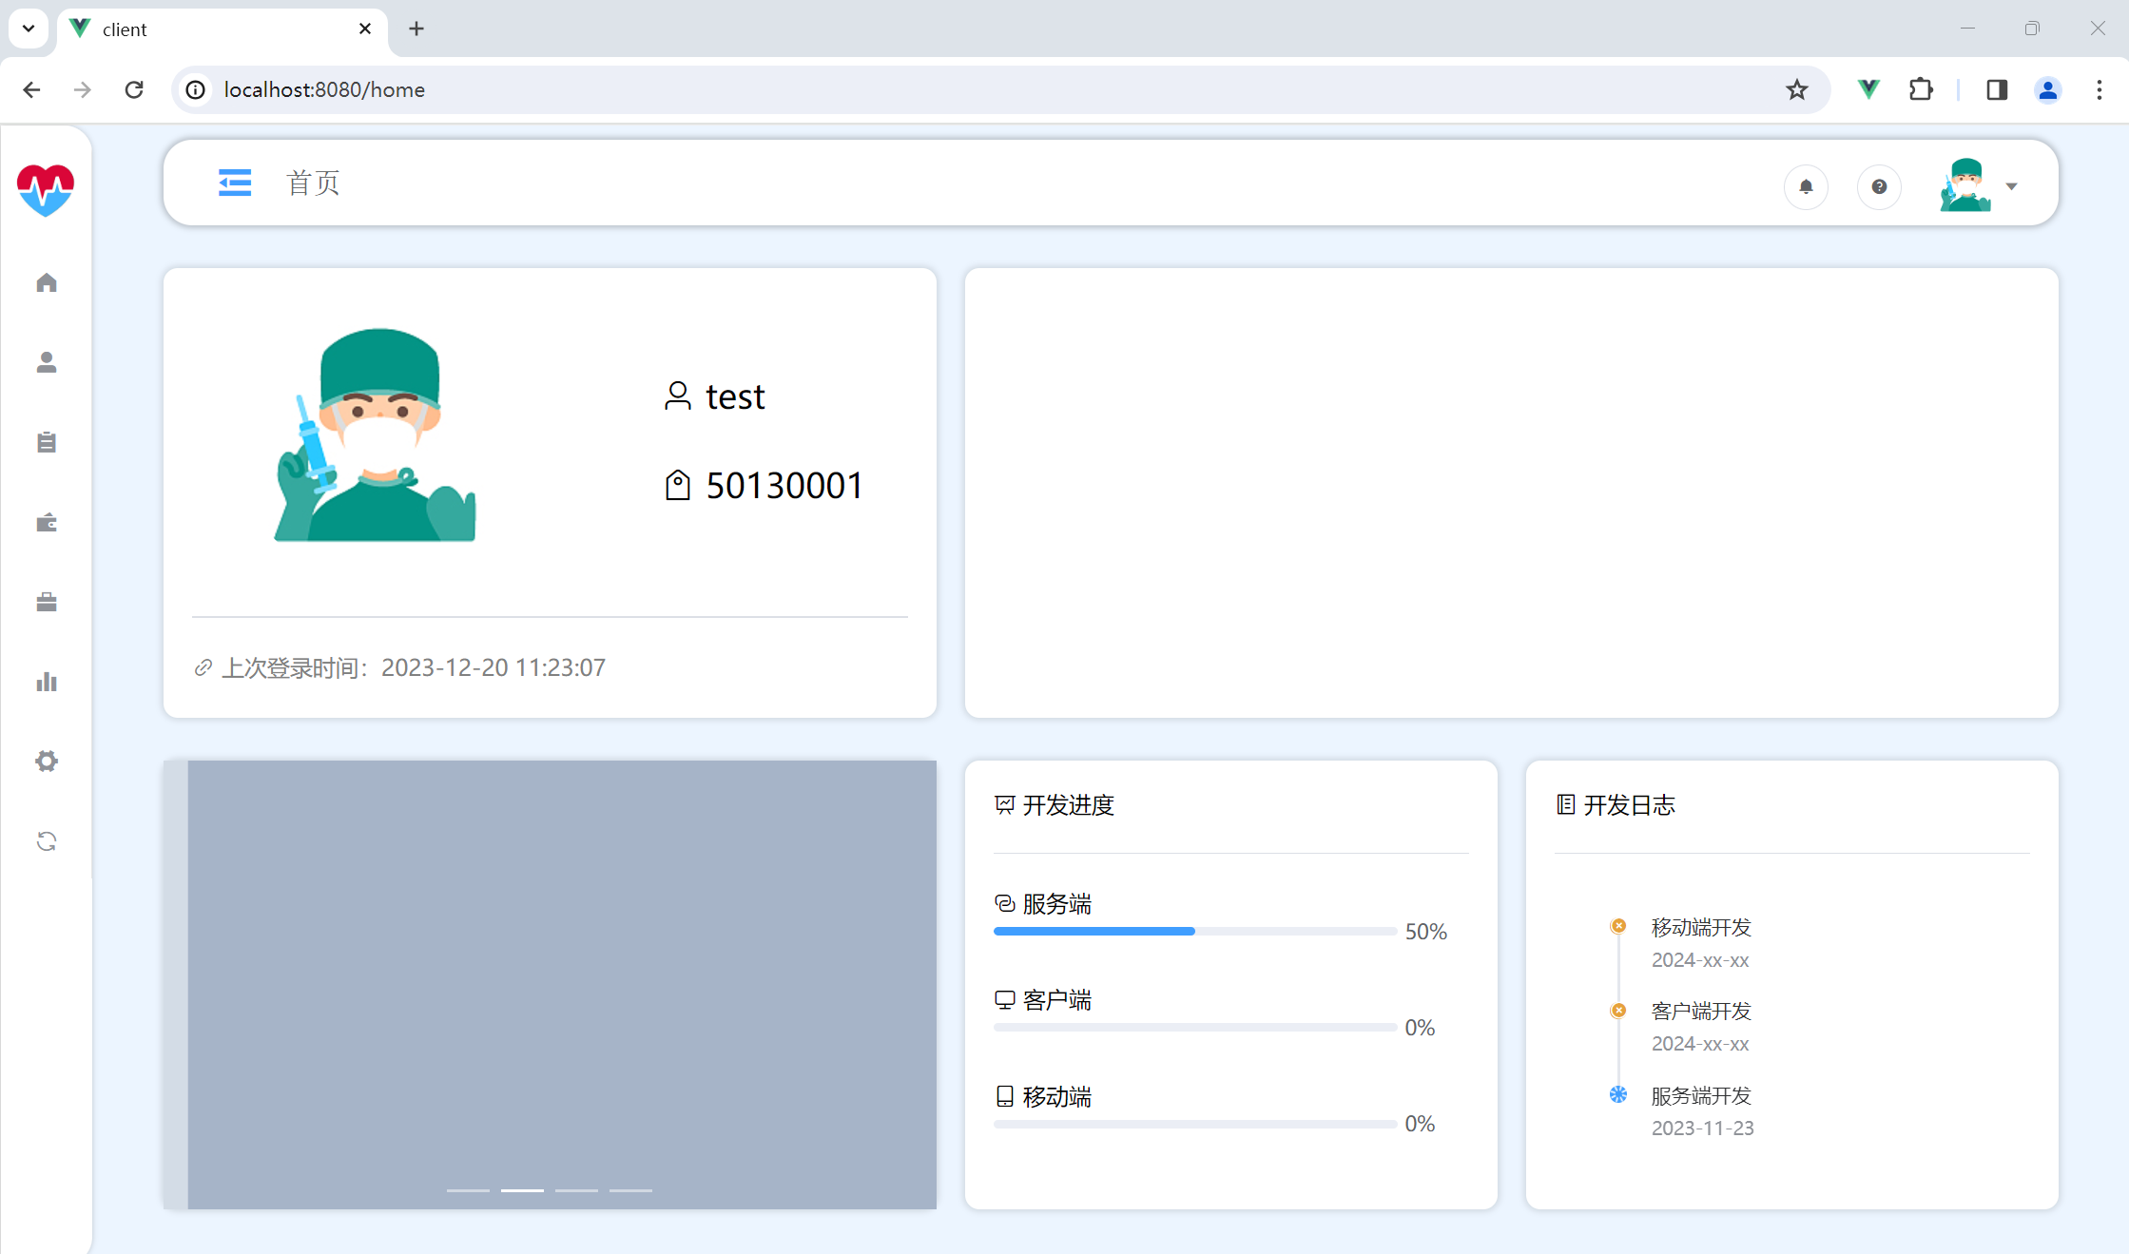

调整后的首页

2023.12.24

修改了搜索功能，实现了根据关键字的多种搜索，不再是根据名字的单种搜索；解决了删除表内最后一条记录时，仍显示当前页的问题；

一期工程总结（2023.11.24 - 2023.12.24）

一期工程主要进行项目基础结构的搭建，包括页面、接口和数据库的设计，并成功将管理页的表格和表单封装成组件，只要在每个页面配置相关信息即可实现对各个模块的动态展示和复用；同时对增删查改接口和路由结构进行了统一配置；并对页面设计进行了优化，例如加入了导航栏折叠和页面跳转过渡等CSS动画，增加了动态面包屑和动态标签页等设计。总的来说，项目结构和页面设计已基本完成，可以实现注册登录与动态管理，在不考虑统计分析、系统设置和数据库逻辑等细节的情况下，已经可以认为完成项目。

目前项目存在的问题主要是逻辑上的不足和页面内容较少，例如，数据库没有外键，部分字段设计不够严谨，不能实现数据库多表之间的互动，因此也无法生成动态的统计分析；系统设置模块未完成；登录时不区分权限，所有人均可进行增删查改；首页展示内容较少、个人中心页较简陋等UI设计问题，这些细节性问题将在二期工程继续完善。

进度：50%

实际开发天数：15天